Miércoles
19
de Mayo

Tercero de Primaria
Lengua Materna

A jugar con los cuentos

Aprendizaje esperado: Usa palabras y frases adjetivas y adverbiales para describir personas, lugares y acciones.

Énfasis: Elabora tarjetas con las descripciones de escenarios y personajes de un cuento elegido, empleando adjetivos calificativos y adverbios correctamente.
Utilizar correctamente la ortografía y las comas al listar las características.

¿Qué vamos a aprender?

Aprenderás a usar palabras y frases adjetivas y adverbios para describir personas, lugares y acciones.

¿Qué hacemos?

Abre tu libro de texto en la página 124 en donde encontrarás instrucciones para realizar la actividad.

Mientras juegas, recuerda lo que has revisando en sesiones anteriores sobre los adjetivos, los adverbios, las comas, en listados de características, y como siempre, nuestra puntuación y ortografía.

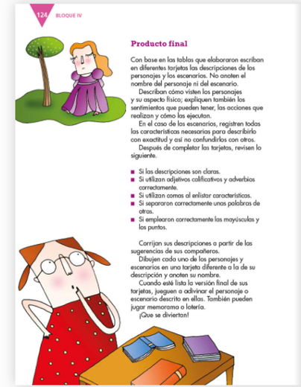

Lo primero que tienes que hacer es leer el cuento, elige uno que viene en un libro de texto “Histórico” es decir, de los que estaban en circulación hace algunos años.

Se llama, “Los buenos vecinos”. Los vecinos son un mago y una bruja, y durante el cuento encontraras varios diálogos.

Observa las ilustraciones, porque acuérdate que después tendremos que hacer los dibujos de los personajes en las tarjetas, y describirlos también.

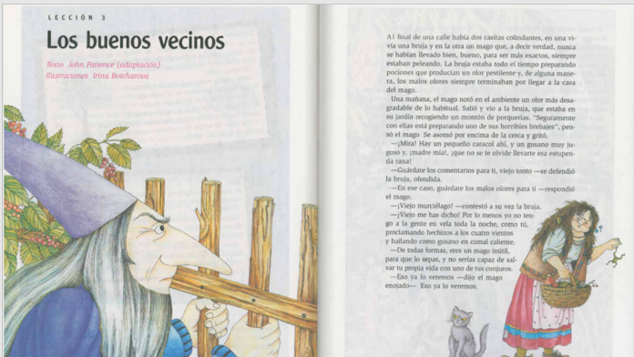

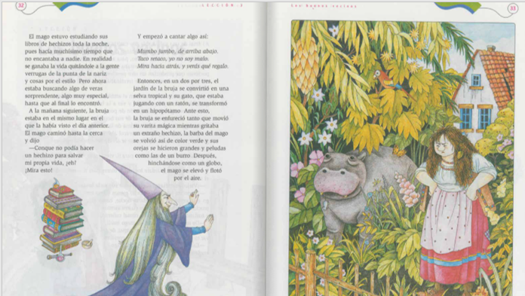

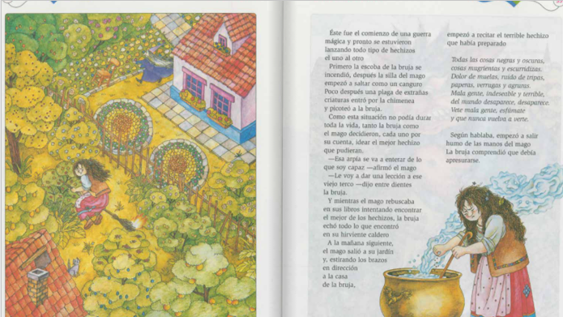

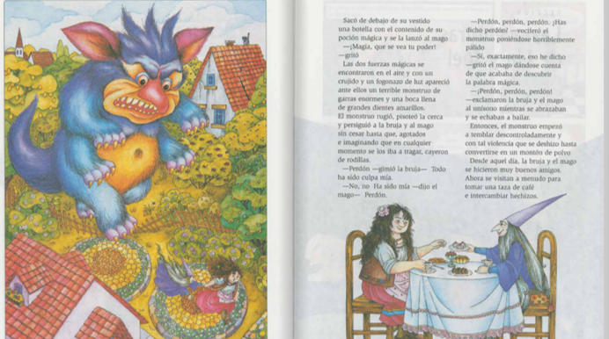
Nunca imaginé que ésa fuera a ser la palabra mágica, pero me pareció genial.

Prosigamos con la elaboración de las tarjetas. Para poder jugar memoria, yo creo que por lo menos necesitamos una docena de tarjetas,

De entrada, dibuja en cada tarjeta a la bruja, al mago, al monstruo, al brujo transformado, como un monstruito verde, diferente a su verdadera personalidad.

Pero faltan tarjetas. Puedes describir lugares, como decía el libro de texto. ¿Qué lugares puedes representar en las tarjetas?

Yo digo que el jardín cuando es un jardín normal, y en otra tarjeta el jardín cuando es selva.

Con eso completamos seis pares de tarjetas, o sea, una docena.

Ahora falta escribir sus pares, en donde anotaras una descripción del personaje y las acciones que realiza para utilizar adverbios, al final describirás los lugares.

Vamos a describir a los dos brujos: Uno es malhumorado, encorvado y canoso. El otro es verde y orejón.

Esos son tus adjetivos. ¿Qué acciones hacen y qué adverbios les pondrías a esas acciones?

El mago normal elabora pócimas lentamente y el mago encantado vuela involuntariamente.

Veamos cómo quedaron las tarjetas.
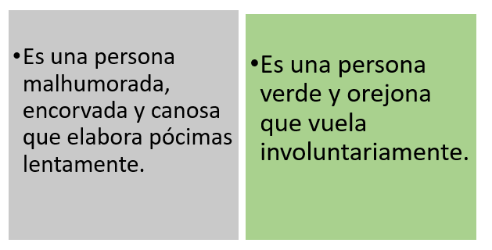

Recuerda no poner el nombre del personaje o del lugar porque el chiste es hacer la relación solo a partir de las descripciones, ya sea con palabras o con imágenes.

Veamos otra tarjeta.
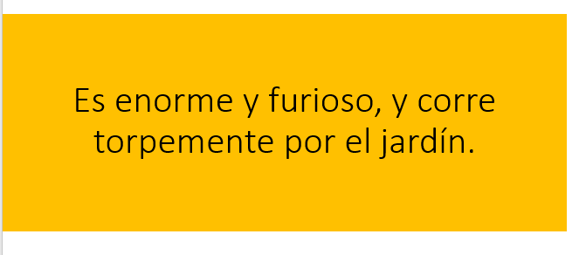
Piensa rápidamente qué pueden decir las otras tres tarjetas. Recuerda que la bruja estará realizando una acción, por lo tanto, usaremos adjetivos en su descripción y adverbios para sus acciones y para los lugares, obviamente, solo usaremos adjetivos.

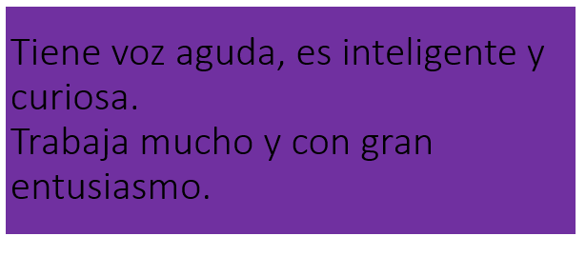

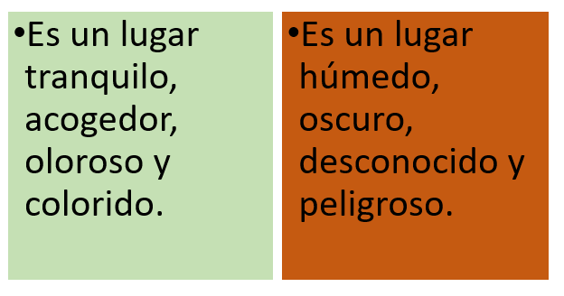

Tenemos listas nuestras tarjetas que nos quedaron bien lindas, sin faltas de ortografía. Escribiste acogedor con g y húmedo con h, por ejemplo. Por cierto, ¿revisaste el uso de las comas en el listado?

En casa has 4, 5 o 6 pares, los que quieras, para que puedas jugar memoria, o lotería.

Recuerda que, para jugar memoria, tienen que irse turnando para levantar un par de tarjetas esperando que coincidan, y cuando alguien logre un par, puede volver a intentarlo. Si no, le tocará a la siguiente persona.

El Reto de Hoy:

Te reto a leer más cuentos, elegir a los personajes principales y elaborar tarjetas como estas.

Trata de usar siempre cartulinas del mismo tamaño para que vayas incorporando más tarjetas a tu juego cada vez que quieras. Entre más tengas, más gente podrá jugar al mismo tiempo. Guárdala con tus juegos de mesa y sácala cada vez que estés aburrido.

Si te es posible consulta otros libros y comenta el tema de hoy con tu familia. Si tienes la fortuna de hablar una lengua indígena aprovecha también este momento para practicarla y platica con tu familia en tu lengua materna.

¡Buen trabajo!

Gracias por tu esfuerzo.

Para saber más:
Lecturas

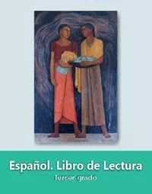
https://libros.conaliteg.gob.mx/20/P3LEA.htm

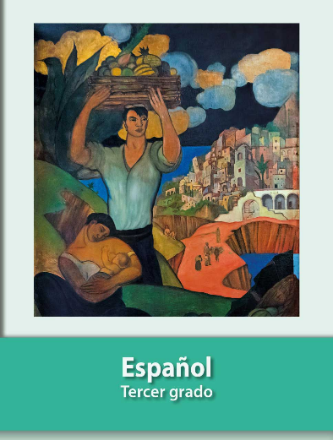
https://libros.conaliteg.gob.mx/20/P3ESA.htm

